

Universidade Metodista de Angola

Faculdade de Engenharia e Arquitetura Urbanismo

**Trabalho de Programação II**

**Tema:**

**Sistema Bancário**

Curso : Engenharia Informática

Sala:U106

Turma:B

Turno: M

Docente

__________________

**UNIVERSIDADE METODISTA DE ANGOLA – U.M.A**

**IMPLEMENTAÇÃO DE UM SISTEMA BANCÁRIO**

Elaborado por:

Manuel Mazambilo Nº40217

Stélvia Taca Nº40749

Tatiana Isidro Nº40149

Vicente António Nº 45185

**Resumo**

A programação, às vezes chamada de programação computacional é a forma como nos comunicamos com os computadores. A programação informa à máquina quais ações executar. Criar um código é como definir um conjunto de instruções. Então podemos dizer que programação é um processo de escrita, testes e manutenção de programas de computadores. Esses programas, por sua vez, são compostos por conjuntos de instruções determinados pelo programador que descrevem tarefas a serem realizadas pela máquina e atendem diversas finalidades.

O nosso trabalho resumem- se na implementação de um sistema bancário que tem finalidade de criar contas bancárias, fazer levantamentos, depósitos, transferências e até mesmo retirar extratos bancários .

**INDÍCE**

Sumário

**INTRODUÇÃO** 1

**CAPÍTULO I** 2

**ENQUADRAMENTO TEÓRICO** 2

**1-CONCEITO SOBRE AS LINGUAGEM UTILIZADAS** 3

**1.1.-JAVA** 3

**1.2-SQL** 4

**CAPÍTULO II** 6

**APLICAÇÃO PRÁTICA DO PROJECTO** 6

**2.1 CÓDIGO JAVA** 7

**CONCLUSÃO** 54

**REFERÊNCIAS BIBLIOGRÁFICAS** 55

**ANEXOS** 56

# **INTRODUÇÃO**

Este presente trabalho encontra-se dividido em dois capítulos que são: **Enquadramento teórico**  **e Aplicação prática do projecto**. No enquadramento teórico iremos abordar sobre conceitos de programação orientada objecto (POO) e abordaremos também sobre as plataformas utilizadas para a concepcão do sistema. No segundo capítulo trataremos sobre as aplicações práticas do projecto, onde demostraremos a codificação do sistema bancário .

# **CAPÍTLO I**

**ENQUADRAMENTO TEÓRICO**

# **1-Conceito sobre as linguagem utilizadas**

# **1.1.-JAVA**

Para a concepção do projecto em estudo utlizou-se a linguangem programação Java e o MySQL.

JAVA é uma liguagem de programação orientada ao objectos desenvolvida na década de 90 por uma equipa de programadores chefiada por James Gosling.

A história começa em 1991, em San Hill Road empresa filiada a Sun (da qual hoje pertence a empresa Oracle), formado pelo time de engenheiros lliderados por Patrick Naugthon, Sun Fellow e James Gosling.

O grupo estava iniciando um projeto denominado Projeto Green, que consistia na criação de tecnologias modernas de software para empresas eletrônicas de consumo. A ideia principal do Java era que os aparelhos eletrônicos se comunicassem entre si. Por exemplo, o caso de possuir um fogão, você poderia deixar assando sua comida e quando estivesse pronta iria enviar uma mensagem para o microondas ligar e após isso tocar o seu despertador, sendo algo do gênero.

Com o tempo perceberam que não poderiam ficar presos aos sistemas operacionais, até porque os clientes não estavam interessados no tipo de processador que estavam utilizando, e sim na tecnologia. Portanto para o grupo criar uma versão do projeto para cada tipo de sistema era inviável, sendo assim, foi desenvolvido o sistema operacional GreenOS.

A linguagem de programação chamada de Oak (carvalho) foi criada pelo chefe do projeto James Gosling. A explicação da origem do nome foi que enquanto pensava numa estrutura de diretórios para a linguagem, observava pela janela um carvalho. Mas esse nome já estava registrado, então o nome acabou surgindo na cafeteria local da cidade onde tomavam café. “Java”, pois era o nome da terra de origem do café, que os programadores da equipe apreciavam nessa cafeteria, por isso que a logo do Java é um café.

Em 1993, apareceu uma oportunidade para o grupo Green. A empresa FirstPerson junto com a Time-Warner estava pedindo propostas de sistemas operacionais de decodificadores e tecnologias de vídeo sob demanda. Foi na época em que o NCSA apresentou o MOSAIC 1.0, o primeiro navegador gráfico para Web. Então a empresa FirstPerson apostou nos testes da TV da Time-Warner, mas esta empresa acabou escolhendo a tecnologia oferecida pela Silicon Graphics.

Em 1995 a Sun viu uma oportunidade na Web, nessa época nas páginas não existia muita interatividade, apenas conteúdos estáticos eram exibidos. Então nesse ano a Sun anunciou o ambiente Java, sendo um absoluto sucesso, gerando uma aceitação aos browsers populares como o Netscape Navigator e padrões tridimensionais como o VRML (Virtual Reality Modeling Language - Linguagem de Modelagem para a Realidade Virtual).

O Java foi o primeiro a utilizar decodificares de televisões interagindo em dispositivos portáteis e outros produtos eletrônicos de consumo, foi do mesmo jeito que foi iniciado em 1991, possuindo portabilidade para qualquer ambiente e do desenvolvimento para múltiplas plataformas, em ambientes de eletrônicos de consumo, desde então o Java vem liderando o mercado em termos de linguagem.

# **1.2-SQL**

O **MySQL** é um sistema de gerenciamento de banco de dados (SGBD), que utiliza a linguagem SQL (Linguagem de Consulta Estruturada, como interface. É simplesmente um sistema popular que pode armazenar e gerenciar esses dados para você e é uma solução de base de dados especialmente popular para sites do WordPress. Essa linguagem foi criada nos anos 70 pela IBM para facilitar a implementação e a busca por banco de dados. Com o tempo, o SQL se tornou a linguagem padrão dos SGBDs do mercado, por ser bastante simples e intuitiva.

Os **comandos SQL são** essenciais para uma interação mais rápida em SGBDs (Sistemas de Gerenciamento de Bancos de dados relacionais). Abaixo estão listados os principais comandos:

**SELECT:** é um dos principais comandos SQL. Através dele é possível retomar registros no banco de dados. Com o SELECT é possível retomar múltiplos registros, informando quantas colunas queremos consultar.

**CREAT DATABASE:** com este comando é possível criar um banco de dados do zero. Ele é muito importante principalmente quando você precisa reestruturar todo o seu sistema, mas não sabe por onde começar. As informações estão mais fáceis de serem encontradas.

**USE e SHOW DATABASES:** Esses dois comandos são bastante parecidos, o comando SHOW DATABASES serve para fazer a visualização mais rápida de diferentes bases de dados e já com o comando USE é possível selecionar qual base de dados queremos usar e editar.

**INSERT:** Serve para inserir dados no banco de dados.

**UPDATE:** Serve para facilitar a atualização de dados nas tabelas.Esse recurso é bastante simples e de grande utilidade, já que torna possível a alteração de diversos registros com poucos cliques.

**DELETE:** Serve para excluir um ou mais registros de uma base de dados.

**CREATE TABLE:** Serve para criar novas tabelas em uma base de dados, conseguindo dividi-las em colunas, onde é possível salvar e referenciar especificações de produtos.

**1.2.2-Caracteristícas**

O nosso sitema bancário é capaz de fazer cadastramento de clientes, criar contas, aderir a conta poupança, fazer levantamentos, deposito e transferência.

**1.2.3-Vantagens**

Devido ás novas tecnologias chegando no mercado a corrida rumo à inovação não é diferente para os sistemas bancários. Com a implementação do nosso sistema bancário, o banco terá as seguintes vantagens:

* Redução aos custos operacioanis;
* Diminuição ao tempo de atendimento;
* Aumentára a seguraça no controle financeiro;
* Aprimorará o atendimento ao cliente;
* Permitirá flexibilidade nas transações .

**1.2.4-Desvantagens**

Como tudo na vida, onde há vantagem ira sempre existir desvantagens. Eis as desvantagem com a implementação de uma base de dados:

* Despesas de implementações;
* Eliminação de cargos ;
* Roubo de dados;
* Invasão de privacidade ;

# **CAPÍTULO II**

# **APLICAÇÃO PRÁTICA DO PROJECTO**

# **2.1 CÓDIGO JAVA**

Os código em java encontra-se dividido em três modulos:DAO, DTO, WIWES

**DAO**

**Conexão da BD com o Java**

**package DAO;**

**import java.sql.*;**

**import javax.swing.JOptionPane;**

**public class ConexaoDB{**

**public static Connection conector(){**

**java.sql.Connection conexao = null;**

**String driver = "com.mysql.jdbc.Driver";**

**String url = "jdbc:mysql://localhost:3306/banco";**

**String user = "root";**

**String pass = "";**

**try{**

**Class.forName(driver);**

**conexao = DriverManager.getConnection(url,user,pass);**

**return conexao;**

**} catch (ClassNotFoundException | SQLException e){**

**System.out.println(e);**

**return null; }}}**

**DAO DE CONTA**

**package DAO;**

**import DTO.CadastroDTO;**

**import DTO.ContaDTO;**

**import java.sql.Connection;**

**import java.sql.PreparedStatement;**

**import java.sql.ResultSet;**

**import java.sql.SQLException;**

**import java.util.ArrayList;**

**import javax.swing.JOptionPane;**

**public class ContaDao {**

**Connection conn = null;**

**PreparedStatement pstm = null;**

**ResultSet rs = null;**

**ArrayList<ContaDTO> lista = new ArrayList<>();**

**public void criarConta(ContaDTO d) {**

**String sql = "insert into contacorrente ( Cliente,Titular,Iban,Saldo) values(?,?,?,?)";**

**conn = ConexaoDB.conector();**

**try {**

**pstm = conn.prepareStatement(sql);**

**pstm.setInt(1, d.getCliente());**

**pstm.setString(2, d.getTitular());**

**pstm.setString(3, d.getIban());**

**pstm.setDouble(4, d.getSaldo());**

**pstm.executeUpdate();**

**} catch (SQLException erro) {**

**JOptionPane.showMessageDialog(null, "CadastroContaDAO erro" + erro);**

**} }**

**public ResultSet listaCliente(){**

**conn = ConexaoDB.conector();**

**String sql ="select id_Cliente,Nome,NIF from cliente ";**

**try {**

**pstm =conn.prepareStatement(sql);**

**return pstm.executeQuery();**

**} catch (SQLException e) {**

**JOptionPane.showMessageDialog(null,"ContaDao, listaCliente :" +e);**

**return null;**

**} }**

**public ArrayList<ContaDTO> listarContas() {**

**String sql = "select * from contacorrente ";**

**conn = ConexaoDB.conector();**

**try {**

**pstm = conn.prepareStatement(sql);**

**rs = pstm.executeQuery();**

**while (rs.next()) {**

**ContaDTO ctdto = new ContaDTO();**

**ctdto.setNumero_conta(rs.getInt("numero_conta"));**

**ctdto.setCliente(rs.getInt("Cliente"));**

**ctdto.setTitular(rs.getString("Titular"));**

**ctdto.setIban(rs.getString("Iban"));**

**ctdto.setSaldo(rs.getDouble("Saldo"));**

**lista.add(ctdto);**

**} } catch (SQLException erro) {**

**JOptionPane.showMessageDialog(null, "listar Cliente " + erro); }**

**return lista; } }**

**DAO DE CONTA POUPANÇA**

**package DAO;**

**import DTO.ContaDTO;**

**import DTO.ContaPoupançaDTO;**

**import java.sql.Connection;**

**import java.sql.PreparedStatement;**

**import java.sql.ResultSet;**

**import java.sql.SQLException;**

**import java.util.ArrayList;**

**import javax.swing.JOptionPane;**

**public class ContaPoupançaDAO {**

**Connection conn = null;**

**PreparedStatement pstm = null;**

**ResultSet rs = null;**

**ArrayList<ContaPoupançaDTO> lista = new ArrayList<>();**

**public void criarConta(ContaPoupançaDTO d) {**

**String sql = "insert into contapoupança (Cliente,Titular,Saldo,Variação,Limite) values(?,?,?,?,?)";**

**conn = ConexaoDB.conector();**

**try {**

**pstm = conn.prepareStatement(sql);**

**pstm.setInt(1, d.getCliente());**

**pstm.setString(2, d.getTitular());**

**pstm.setDouble(3, d.getSaldo());**

**pstm.setDouble(4, d.getVariação());**

**pstm.setDouble(5, d.getLimite());**

**pstm.executeUpdate();**

**} catch (SQLException erro) {**

**JOptionPane.showMessageDialog(null, "ContaPoupança erro, criar conta" + erro); }**

**public ResultSet listaCliente(){**

**conn = ConexaoDB.conector();**

**String sql ="select id_Cliente,Nome,NIF from cliente ";**

**try {**

**pstm =conn.prepareStatement(sql);**

**return pstm.executeQuery();**

**} catch (SQLException e) {**

**JOptionPane.showMessageDialog(null,"ContaDao, listaCliente :" +e);**

**return null;**

**} }**

**public ArrayList<ContaPoupançaDTO> listarContas() {**

**String sql = "select * from contapoupança ";**

**conn = ConexaoDB.conector();**

**try {**

**pstm = conn.prepareStatement(sql);**

**rs = pstm.executeQuery();**

**while (rs.next()) {**

**ContaPoupançaDTO ctdto = new ContaPoupançaDTO();**

**ctdto.setNumero_conta(rs.getInt("Numero_conta"));**

**ctdto.setCliente(rs.getInt("Cliente"));**

**ctdto.setTitular(rs.getString("Titular"));**

**ctdto.setSaldo(rs.getDouble("Saldo"));**

**ctdto.setVariação(rs.getDouble("Variação"));**

**ctdto.setLimite(rs.getDouble("Limite"));**

**lista.add(ctdto);**

**}**

**} catch (SQLException erro) {**

**JOptionPane.showMessageDialog(null, "listar Contas ,ContaPoupança DAO " + erro); }**

**return lista;**

**}}**

**DAO DE DEPOSITO**

**package DAO;**

**import DTO.ContaDTO;**

**import DTO.DepositoDTO;**

**import java.sql.Connection;**

**import java.sql.PreparedStatement;**

**import java.sql.ResultSet;**

**import java.sql.SQLException;**

**import javax.swing.JOptionPane;**

**public class DepositoDAO {**

**Connection conn = null;**

**PreparedStatement pstm = null;**

**public ResultSet listaCliente(){**

**conn = ConexaoDB.conector();**

**String sql ="select numero_conta,Cliente,Titular,Saldo from contacorrente ";**

**try {**

**pstm =conn.prepareStatement(sql);**

**return pstm.executeQuery();**

**} catch (SQLException e) {**

**JOptionPane.showMessageDialog(null,"ListarCliente Deposito Dao :" +e);**

**return null;**

**}}**

**public void depositar(DepositoDTO d){**

**String sql = "insert into deposito ( Numero_Conta,Titular,Valor,Data_Deposito) values(?,?,?,?)";**

**conn = ConexaoDB.conector();**

**try {**

**pstm = conn.prepareStatement(sql);**

**pstm.setInt(1, d.getNumero_Conta());**

**pstm.setString(2, d.getTitular());**

**pstm.setDouble(3, d.getValor());**

**pstm.setString(4, d.getData_Deposito());**

**pstm.executeUpdate();**

**} catch (SQLException erro) {**

**JOptionPane.showMessageDialog(null, "Deposito Dao erro" + erro); }}**

**public void novoSaldo(ContaDTO d){**

**String sql = "UPDATE `contacorrente` SET `Saldo` = ? WHERE `contacorrente`.`numero_conta` = ?;";**

**conn = ConexaoDB.conector();**

**try {**

**pstm = conn.prepareStatement(sql);**

**pstm.setDouble(1, d.getSaldo());**

**pstm.setInt(2, d.getNumero_conta());**

**pstm.executeUpdate();**

**} catch (SQLException erro) {**

**JOptionPane.showMessageDialog(null, "Deposito Dao erro, novoSaldo" + erro);**

**}}}**

**DAO DE LEVANTAMENTO**

**package DAO;**

**import DTO.ContaDTO;**

**import DTO.LevantamentoDTO;**

**import java.sql.Connection;**

**import java.sql.PreparedStatement;**

**import java.sql.ResultSet;**

**import java.sql.SQLException;**

**import javax.swing.JOptionPane;**

**public class LevantamentoDAO {**

**Connection conn=null;**

**PreparedStatement pstm= null;**

**public ResultSet listaCliente(){**

**conn = ConexaoDB.conector();**

**String sql ="select numero_conta,cliente,Titular,Saldo from contacorrente ";**

**try {**

**pstm =conn.prepareStatement(sql);**

**return pstm.executeQuery(); } catch (SQLException e) {**

**JOptionPane.showMessageDialog(null,"ListarCliente Levantamento Dao :" +e);**

**return null;**

**}}**

**public void levantar(LevantamentoDTO d){**

**String sql = "insert into levantamento ( Numero_Conta,Titular,Valor,Data_Levantamento) values(?,?,?,?)";**

**conn = ConexaoDB.conector();**

**try {**

**pstm = conn.prepareStatement(sql);**

**pstm.setInt(1, d.getNumero_Conta());**

**pstm.setString(2, d.getTitular());**

**pstm.setDouble(3, d.getValor());**

**pstm.setString(4, d.getData_Deposito());**

**pstm.executeUpdate();**

**} catch (SQLException erro) {**

**JOptionPane.showMessageDialog(null, "Levantamento Dao erro no levantar" + erro);**

**}**

**}**

**public void novoSaldo(ContaDTO d){**

**String sql = "UPDATE `contacorrente` SET `Saldo` = ? WHERE `contacorrente`.`numero_conta` = ?;";**

**conn = ConexaoDB.conector();**

**try {**

**pstm = conn.prepareStatement(sql);**

**pstm.setDouble(1, d.getSaldo());**

**pstm.setInt(2, d.getNumero_conta());**

**pstm.executeUpdate();**

**} catch (SQLException erro) {**

**JOptionPane.showMessageDialog(null, "Levantamento Dao erro, novoSaldo" + erro);**

**}}}**

**DAO DE PAGAMENTO**

**package DAO;**

**import DTO.ContaDTO;**

**import DTO.DepositoDTO;**

**import DTO.PagamentoDTO;**

**import java.sql.Connection;**

**import java.sql.PreparedStatement;**

**import java.sql.ResultSet;**

**import java.sql.SQLException;**

**import javax.swing.JOptionPane;**

**public class PagamentoDAO {**

**Connection conn;**

**PreparedStatement pstm;**

**public ResultSet listaTipo(){**

**conn = ConexaoDB.conector();**

**String sql ="select * from tipo_servico ";**

**try {**

**pstm =conn.prepareStatement(sql);**

**return pstm.executeQuery();**

**} catch (SQLException e) {**

**JOptionPane.showMessageDialog(null,"PagamentoDao listar serviços :" +e);**

**return null;**

**} }**

**public ResultSet listaContas(){**

**conn = ConexaoDB.conector();**

**String sql ="select numero_conta,cliente,Titular,Saldo from contacorrente ";**

**try {**

**pstm =conn.prepareStatement(sql);**

**return pstm.executeQuery();**

**} catch (SQLException e) {**

**JOptionPane.showMessageDialog(null,"ListarCliente Pagamentos Dao :" +e);**

**return null; }**

**}**

**public void pagar(PagamentoDTO d){**

**String sql = "insert into pagamento_servico ( Numero_Conta,Titular,Serviço,Rupe,Valor,Data_Pagamento) values(?,?,?,?,?,?)";**

**conn = ConexaoDB.conector();**

**try {**

**pstm = conn.prepareStatement(sql);**

**pstm.setInt(1, d.getNumero_conta());**

**pstm.setString(2, d.getTitular());**

**pstm.setInt(3, d.getServiço());**

**pstm.setDouble(4, d.getRupe());**

**pstm.setDouble(5, d.getValor());**

**pstm.setString(6, d.getData_Pagamento());**

**pstm.executeUpdate();**

**} catch (SQLException erro) {**

**JOptionPane.showMessageDialog(null, "Pagamento DAO pagar" + erro);**

**}}**

**public void novoSaldo(ContaDTO d){**

**String sql = "UPDATE `contacorrente` SET `Saldo` = ? WHERE `contacorrente`.`numero_conta` = ?;";**

**conn = ConexaoDB.conector();**

**try {**

**pstm = conn.prepareStatement(sql);**

**pstm.setDouble(1, d.getSaldo());**

**pstm.setInt(2, d.getNumero_conta());**

**pstm.executeUpdate();**

**} catch (SQLException erro) {**

**JOptionPane.showMessageDialog(null, "Pagamento Dao erro, novoSaldo" + erro);**

**}} }**

**DAO DE TRANSFERENCIA**

**ackage DAO;**

**import DTO.ContaDTO;**

**import DTO.TransferenciaDTO;**

**import java.sql.Connection;**

**import java.sql.PreparedStatement;**

**import java.sql.ResultSet;**

**import java.sql.SQLException;**

**import javax.swing.JOptionPane;**

**public class TransferenciaDAO {**

**Connection conn= null;**

**PreparedStatement pstm = null;**

**public ResultSet listaCliente(){**

**conn = ConexaoDB.conector();**

**String sql ="select numero_conta,cliente,Titular,Saldo from contacorrente";**

**try {**

**pstm =conn.prepareStatement(sql);**

**return pstm.executeQuery();**

**} catch (SQLException e) {**

**JOptionPane.showMessageDialog(null,"ListarCliente Transferencia Dao :" +e);**

**return null;**

**}}**

**public void transferir(TransferenciaDTO d){**

**String sql = "insert into transferencia ( Numero_Conta,Titular,Valor,Iban,Data_Transferencia) values(?,?,?,?,?)";**

**conn = ConexaoDB.conector();**

**try {**

**pstm = conn.prepareStatement(sql);**

**pstm.setInt(1, d.getNumero_Conta());**

**pstm.setString(2, d.getTitular());**

**pstm.setDouble(3, d.getValor());**

**pstm.setDouble(4, d.getIban());**

**pstm.setString(5, d.getData_Transferencia());**

**pstm.executeUpdate();**

**} catch (SQLException erro) {**

**JOptionPane.showMessageDialog(null, "Transferecia Dao erro" + erro);**

**}**

**public void novoSaldo(ContaDTO d){**

**String sql = "UPDATE `contacorrente` SET `Saldo` = ? WHERE `contacorrente`.`numero_conta` = ?;";**

**conn = ConexaoDB.conector();**

**try {**

**pstm = conn.prepareStatement(sql);**

**pstm.setDouble(1, d.getSaldo());**

**pstm.setInt(2, d.getNumero_conta());**

**pstm.executeUpdate();**

**} catch (SQLException erro) {**

**JOptionPane.showMessageDialog(null, "Transferencia Dao erro, novoSaldo" + erro);**

**}}}**

**DAO DE CADASTRO CLIENTE**

**package DAO;**

**import DTO.CadastroDTO;**

**import java.sql.Connection;**

**import java.sql.PreparedStatement;**

**import java.sql.ResultSet;**

**import java.sql.SQLException;**

**import java.util.ArrayList;**

**import javax.swing.JOptionPane;**

**public class cadastroDAO {**

**Connection conn;**

**PreparedStatement pstm;**

**ResultSet rs;**

**ArrayList<CadastroDTO> lista = new ArrayList<>();**

**public void cadastrarfuncionario(CadastroDTO d) {**

**String sql = "insert into cliente ( Nome,NIF,Data_Nascimento,Endereço,Telefone,Email) values(?,?,?,?,?,?)";**

**conn = ConexaoDB.conector();**

**try {**

**pstm = conn.prepareStatement(sql);**

**pstm.setString(1, d.getNome());**

**pstm.setString(2, d.getNif());**

**pstm.setString(3, d.getData());**

**pstm.setString(4, d.getEndereco());**

**pstm.setDouble(5, d.getTelefone());**

**pstm.setString(6, d.getEmail());**

**pstm.executeUpdate();**

**} catch (SQLException erro) {**

**JOptionPane.showMessageDialog(null, "cadastroDAO" + erro);**

**}**

**}**

**public ArrayList<CadastroDTO> listarCliente() {**

**String sql = "select * from cliente ";**

**conn = ConexaoDB.conector();**

**try {**

**pstm = conn.prepareStatement(sql);**

**rs = pstm.executeQuery();**

**while (rs.next()) {**

**CadastroDTO ctdto = new CadastroDTO();**

**ctdto.setId_Cliente(rs.getInt("id_Cliente"));**

**ctdto.setNome(rs.getString("Nome"));**

**ctdto.setNif(rs.getString("NIF"));**

**ctdto.setData(rs.getString("Data_Nascimento"));**

**ctdto.setEndereco(rs.getString("Endereço"));**

**ctdto.setTelefone(rs.getDouble("Telefone"));**

**lista.add(ctdto);**

**} } catch (SQLException erro) {**

**JOptionPane.showMessageDialog(null, "listar Cliente " + erro);**

**}**

**return lista , }}**

**DAO DE USUARIO**

**package DAO;**

**import DTO.usuarioDTO;**

**import java.sql.Connection;**

**import java.sql.PreparedStatement;**

**import java.sql.ResultSet;**

**import java.sql.SQLException;**

**import javax.swing.JOptionPane;**

**public class usuarioDAO {**

**Connection conn;**

**public ResultSet autenticacaousuario (usuarioDTO a){**

**//conn= Conexao.conectaBD();**

**try {**

**String sql= "select * from funcionario where Nome=? and Senha=?";**

**PreparedStatement pstm = conn.prepareStatement(sql);**

**pstm.setString(1,a.getNome());**

**pstm.setString(2,a.getSenha());**

**ResultSet rs= pstm.executeQuery();**

**return rs;**

**} catch (SQLException erro) {**

**JOptionPane.showMessageDialog(null, " usuarioDAO"+erro);**

**return null;**

**}**

**} }**

**DTO**

**DTO DE USUARIO**

**package DTO;**

**public class usuarioDTO {**

**private int id_funcionario;**

**private String Nome, Senha;**

**public int getId_funcionario() {**

**return id_funcionario; }**

**public void setId_funcionario(int id_funcionario) {**

**this.id_funcionario = id_funcionario;**

**}**

**public String getNome() {**

**return Nome;**

**}**

**public void setNome(String Nome) {**

**this.Nome = Nome;**

**}**

**public String getSenha() {**

**return Senha;**

**}**

**public void setSenha(String Senha) {**

**this.Senha = Senha; }}**

**DTO DE CADASTRO**

**package DTO;**

**public class CadastroDTO {**

**private String nome, endereco, nif, data,email;**

**private int id_Cliente;**

**private double telefone;**

**public String getNome() {**

**return nome; }**

**public void setNome(String nome) {**

**this.nome = nome;**

**}**

**public String getEndereco() {**

**return endereco;**

**}**

**public void setEndereco(String endereco) {**

**this.endereco = endereco; }**

**public String getNif() {**

**return nif;**

**}**

**public void setNif(String nif) {**

**this.nif = nif;**

**}**

**public String getData() {**

**return data;**

**}**

**public void setData(String data) {**

**this.data = data;**

**}**

**public int getId_Cliente() {**

**return id_Cliente;**

**}**

**public void setId_Cliente(int id_Cliente) {**

**this.id_Cliente = id_Cliente;**

**}**

**public double getTelefone() {**

**return telefone;**

**}**

**public void setTelefone(double telefone) {**

**this.telefone = telefone;**

**}**

**public String getEmail() {**

**return email;**

**}**

**public void setEmail(String email) {**

**this.email = email;**

**}}**

**DTO DE CONTA**

**package DTO;**

**public class ContaDTO {**

**private int numero_conta,cliente;**

**private double Saldo;**

**private String Iban,Titular;**

**public int getNumero_conta() {**

**return numero_conta;**

**}**

**public void setNumero_conta(int numero_conta) {**

**this.numero_conta = numero_conta;**

**}**

**public int getCliente() {**

**return cliente;**

**public void setCliente(int cliente) {**

**this.cliente = cliente;**

**}**

**public double getSaldo() {**

**return Saldo;**

**}**

**public void setSaldo(double Saldo) {**

**this.Saldo = Saldo;**

**}**

**public String getIban() {**

**return Iban;**

**}**

**public void setIban(String Iban) {**

**this.Iban = Iban;**

**}**

**public String getTitular() {**

**return Titular;**

**}**

**public void setTitular(String Titular) {**

**this.Titular = Titular;**

**}**

**}**

**DTO DE CONTA POUPANÇA**

**Package DTO;**

**public class ContaPoupançaDTO {**

**private int Numero_conta;**

**private int Cliente;**

**private String Titular;**

**private double Saldo;**

**private double Variação;**

**private double Limite;**

**public int getNumero_conta() {**

**return Numero_conta;**

**}**

**public void setNumero_conta(int Numero_conta) {**

**this.Numero_conta = Numero_conta;**

**}**

**public int getCliente() {**

**return Cliente;**

**}**

**public void setCliente(int Cliente) {**

**this.Cliente = Cliente;**

**}**

**public String getTitular() {**

**return Titular;**

**}**

**public void setTitular(String Titular) {**

**this.Titular = Titular;**

**}**

**public double getSaldo() {**

**return Saldo;**

**}**

**public void setSaldo(double Saldo) {**

**this.Saldo = Saldo;**

**}**

**public double getVariação() {**

**return Variação;**

**}**

**public void setVariação(double Variação) {**

**this.Variação = Variação;**

**}**

**public double getLimite() {**

**return Limite;**

**}**

**public void setLimite(double Limite) {**

**this.Limite = Limite;**

**}**

**}**

**DTO DE DEPOSITO**

**package DTO;**

**public class DepositoDTO {**

**private int Numero_deposito,Numero_Conta;**

**private String Titular,Data_Deposito;**

**private double Valor;**

**public int getNumero_deposito() {**

**return Numero_deposito;**

**}**

**public void setNumero_deposito(int Numero_deposito) {**

**this.Numero_deposito = Numero_deposito;**

**}**

**public int getNumero_Conta() {**

**return Numero_Conta;**

**}**

**public void setNumero_Conta(int Numero_Conta) {**

**this.Numero_Conta = Numero_Conta;**

**}**

**/\*\***

**public String getTitular() {**

**return Titular;**

**}**

**public void setTitular(String Titular) {**

**this.Titular = Titular;**

**}**

**public String getData_Deposito() {**

**return Data_Deposito;**

**}**

**public void setData_Deposito(String Data_Deposito) {**

**this.Data_Deposito = Data_Deposito;**

**}**

**public double getValor() {**

**return Valor;**

**}**

**public void setValor(double Valor) {**

**this.Valor = Valor;**

**}**

**}**

**DTO DE LEVANTAMENTO**

**package DTO;**

**public class LevantamentoDTO {**

**private int Numero_levantamento,Numero_Conta;**

**private String Titular,Data_Deposito;**

**private double Valor;**

**public int getNumero_levantamento() {**

**return Numero_levantamento;**

**}**

**public void setNumero_levantamento(int Numero_levantamento) {**

**this.Numero_levantamento = Numero_levantamento; }**

**public int getNumero_Conta() {**

**return Numero_Conta;**

**}**

**public void setNumero_Conta(int Numero_Conta) {**

**this.Numero_Conta = Numero_Conta;**

**}**

**public String getTitular() {**

**return Titular;**

**}**

**public void setTitular(String Titular) {**

**this.Titular = Titular;**

**}**

**public String getData_Deposito() {**

**return Data_Deposito;**

**}**

**public void setData_Deposito(String Data_Deposito) {**

**this.Data_Deposito = Data_Deposito;**

**}**

**public double getValor() {**

**return Valor;**

**}**

**public void setValor(double Valor) {**

**this.Valor = Valor;**

**}**

**}**

**DTO DE PAGAMENTO**

**package DTO;**

**public class PagamentoDTO {**

**private int id_pagamento;**

**private int Numero_conta;**

**private int Serviço;**

**private double Rupe;**

**private double Valor;**

**private String Data_Pagamento,Titular;**

**public int getId_pagamento() {**

**return id_pagamento;**

**}**

**public void setId_pagamento(int id_pagamento) {**

**this.id_pagamento = id_pagamento;**

**}**

**public int getNumero_conta() {**

**return Numero_conta;**

**}**

**public void setNumero_conta(int Numero_conta) {**

**this.Numero_conta = Numero_conta;**

**}**

**public int getServiço() {**

**return Serviço;**

**}**

**public void setServiço(int Serviço) {**

**this.Serviço = Serviço;**

**}**

**public double getRupe() {**

**return Rupe;**

**}**

**public void setRupe(double Rupe) {**

**this.Rupe = Rupe;**

**}**

**public double getValor() {**

**return Valor;**

**}**

**public void setValor(double Valor) {**

**this.Valor = Valor;**

**}**

**public String getData_Pagamento() {**

**return Data_Pagamento;**

**}**

**public void setData_Pagamento(String Data_Pagamento) {**

**this.Data_Pagamento = Data_Pagamento;**

**}**

**public String getTitular() {**

**return Titular;**

**}**

**public void setTitular(String Titular) {**

**this.Titular = Titular;**

**}**

**}**

**DTO DE TIPO-CONTAS**

**package DTO;**

**public class Tipo_ContaDTO {**

**private int id_Tipo;**

**private String Tipo;**

**public int getId_Tipo() {**

**return id_Tipo;**

**}**

**public void setId_Tipo(int id_Tipo) {**

**this.id_Tipo = id_Tipo;**

**}**

**public String getTipo() {**

**return Tipo;**

**}**

**public void setTipo(String Tipo) {**

**this.Tipo = Tipo;**

**}**

**}**

**DTO DE TRANFERÊNCIA**

**package DTO;**

**public class TransferenciaDTO {**

**private int Numero_Transferencia,Numero_Conta;**

**private double Valor,Iban;**

**private String Titular,Data_Transferencia;**

**public int getNumero_Transferencia() {**

**return Numero_Transferencia;**

**}**

**/\*\***

**\* @param Numero_Transferencia the Numero_Transferencia to set**

**\*/**

**public void setNumero_Transferencia(int Numero_Transferencia) {**

**this.Numero_Transferencia = Numero_Transferencia;**

**}**

**/\*\***

**\* @return the Numero_Conta**

**\*/**

**public int getNumero_Conta() {**

**return Numero_Conta;**

**}**

**public void setNumero_Conta(int Numero_Conta) {**

**this.Numero_Conta = Numero_Conta;**

**}**

**public double getValor() {**

**return Valor;**

**}**

**public void setValor(double Valor) {**

**this.Valor = Valor;**

**}**

**public double getIban() {**

**return Iban;**

**}**

**public void setIban(double Iban) {**

**this.Iban = Iban;**

**}**

**public String getTitular() {**

**return Titular;**

**}**

**public void setTitular(String Titular) {**

**this.Titular = Titular;**

**}**

**public String getData_Transferencia() {**

**return Data_Transferencia;**

**}**

**public void setData_Transferencia(String Data_Transferencia) {**

**this.Data_Transferencia = Data_Transferencia;**

**}**

**}**

**VIWES**

**CÓDIGO PARA AUTENTICAÇÃO DO LOGIN**

**private void jbtEntrarActionPerformed(java.awt.event.ActionEvent evt) {**

**String sql = " select * from funcionario where Nome=? and Senha=?";**

**try {**

**pst = conexao.prepareStatement(sql);**

**pst.setString(1, textNome.getText());**

**pst.setString(2, textSenha.getText());**

**rs = pst.executeQuery();**

**if (rs.next()) {**

**setVisible(false);**

**TelaPrincipal ob = new TelaPrincipal();**

**ob.setVisible(true);**

**rs.close();**

**} else {**

**JOptionPane.showMessageDialog(null, "Senha ou Nome errado, Tente Novamente");**

**textNome.setText("");**

**textSenha.setText("");**

**}**

**} catch (SQLException | HeadlessException e) {**

**JOptionPane.showMessageDialog(null, e);**

**}**

**}**

**CRIANDO METODOS**

**MÉTODO PARA CADASTRAR**

**public void cadastrarClientes() {**

**try {**

**String nome, endereco, nif, email;**

**double telefone;**

**nome = textNome.getText();**

**nif = textNif.getText();**

**email = txt_email.getText();**

**endereco = textEndereco.getText();**

**telefone = Double.parseDouble(textTelefone.getText());**

**String dia, mes, ano;**

**dia = jcmbdia.getSelectedItem().toString();**

**mes = jcmbMes.getSelectedItem().toString();**

**ano = jcmbAno.getSelectedItem().toString();**

**int anoverif = Integer.parseInt(ano);**

**int idade;**

**idade = 2022 - anoverif;**

**if (idade < 18) {**

**JOptionPane.showMessageDialog(null, "Idade Inválida para criar Conta");**

**} else {**

**String data = dia + "/" + mes + "/" + ano;**

**CadastroDTO d = new CadastroDTO();**

**d.setNome(textNome.getText());**

**d.setNif(textNif.getText());**

**d.setData(data);**

**d.setEndereco(textEndereco.getText());**

**d.setTelefone(Double.parseDouble(textTelefone.getText()));**

**d.setEmail(email);**

**cadastroDAO e = new cadastroDAO();**

**e.cadastrarfuncionario(d);**

**JOptionPane.showMessageDialog(null, "Cadastrado com Sucesso", "Alerta", JOptionPane.INFORMATION_MESSAGE);**

**textEndereco.setText("");**

**textNif.setText("");**

**textNome.setText("");**

**textTelefone.setText("");**

**txt_email.setText("");**

**}**

**} catch (NumberFormatException | HeadlessException e) {**

**JOptionPane.showMessageDialog(null, "Cadastro formulario, cadastrar Cliente" + e);**

**}**

**}**

**METODO PARA LISTAR CLIENTES**

**Vector<Integer> id_Cliente = new Vector<Integer>();**

**Vector<String> NIF = new Vector<String>();**

**public void listarCliente() {**

**try {**

**ContaDao objcontaDao = new ContaDao();**

**ResultSet rs = objcontaDao.listaCliente();**

**while (rs.next()) {**

**id_Cliente.addElement(rs.getInt(1));**

**cmbTitular.addItem(rs.getString(2));**

**NIF.addElement(rs.getString(3));**

**}**

**} catch (SQLException e) {**

**JOptionPane.showMessageDialog(null, "Erro no formulario do tipo de contas, listar Cliente" + e);**

**}**

**METODO PARA CADASTRAR CONTA CORRENTE**

**public void cadastrarContas() {**

**try {**

**String Iban = txtiban.getText();**

**String Titular;**

**int cliente = 0;**

**double saldo = 0;**

**cliente = id_Cliente.get(cmbTitular.getSelectedIndex() - 1);**

**saldo = Double.parseDouble(txtSaldo.getText());**

**Titular = (String) cmbTitular.getSelectedItem();**

**if (saldo < 5000) {**

**JOptionPane.showMessageDialog(null, "Erro, Valor a depositar insuficiente");**

**txtSaldo.setText("");**

**} else {**

**ContaDTO cndto = new ContaDTO();**

**cndto.setCliente(cliente);**

**cndto.setTitular(Titular);**

**cndto.setIban(Iban);**

**cndto.setSaldo(saldo);**

**ContaDao cndoa = new ContaDao();**

**cndoa.criarConta(cndto);**

**JOptionPane.showMessageDialog(null, "Conta criada com sucesso!!");**

**txtSaldo.setText("");**

**txtiban.setText("");**

**jtxtNIF.setText("");**

**}**

**} catch (NumberFormatException e) {**

**JOptionPane.showMessageDialog(null, "Erro no formulario de contas, cadastrar Contas" + e);**

**}**

**}**

**METODO PARA CADASTRAR CONTA POUPANÇA**

**public void cadastrarContasPoupança() {**

**try {**

**String Titular;**

**int cliente = 0;**

**double saldo = 0,variação,limite;**

**cliente = id_Cliente.get(cmbTitular.getSelectedIndex() - 1);**

**saldo = Double.parseDouble(txtSaldo.getText());**

**Titular = (String) cmbTitular.getSelectedItem();**

**variação = Double.parseDouble(txtVariação.getText());**

**limite = Double.parseDouble(txtLimite.getText());**

**if (saldo < 5000) {**

**JOptionPane.showMessageDialog(null, "Erro, Valor a depositar insuficiente");**

**txtSaldo.setText("");**

**} else {**

**ContaPoupançaDTO cndto = new ContaPoupançaDTO();**

**cndto.setCliente(cliente);**

**cndto.setTitular(Titular);**

**cndto.setSaldo(saldo);**

**cndto.setLimite(limite);**

**cndto.setVariação(variação);**

**ContaPoupançaDAO cndoa = new ContaPoupançaDAO();**

**cndoa.criarConta(cndto);**

**JOptionPane.showMessageDialog(null, "Conta criada com sucesso!!");**

**txtSaldo.setText("");**

**jtxtNIF.setText("");**

**txtLimite.setText("");**

**txtSaldo.setText("");**

**txtVariação.setText("");**

**}**

**} catch (NumberFormatException e) {**

**JOptionPane.showMessageDialog(null, "Erro no formulario de contas poupança, cadastrar Contas" + e);**

**}**

**}**

**METODO PARA MOSTRAR TITULAR DA CONTA**

**Vector<String> Nome = new Vector<String>();**

**Vector<Integer> NumeroCliente = new Vector<Integer>();**

**public Vector<Double> SaldoActual = new Vector<Double>();**

**public void mostrarTitular() {**

**jtxtCliente.setText(String.valueOf(NumeroCliente.get(jcmbNumeroConta.getSelectedIndex() - 1)));**

**jtxtTitular.setText(String.valueOf(Nome.get(jcmbNumeroConta.getSelectedIndex() - 1)));**

**}**

**}**

**METODO PARA LISTAR CONTA**

**public void listarContas() {**

**try {**

**DepositoDAO objlevaDao = new DepositoDAO();**

**ResultSet rs = objlevaDao.listaCliente();**

**while (rs.next()) {**

**jcmbNumeroConta.addItem(rs.getInt(1));**

**NumeroCliente.addElement(rs.getInt(2));**

**Nome.addElement(rs.getString(3));**

**SaldoActual.addElement(rs.getDouble(4));**

**}**

**} catch (SQLException e) {**

**JOptionPane.showMessageDialog(null, "Erro no formulario do Deposito Listar Contas" + e);**

**}**

**}**

**METODO PARA DEPOSITAR**

**public void depositar() {**

**try {**

**String dia, mes, ano;**

**dia = jcmbdia.getSelectedItem().toString();**

**mes = jcmbMes.getSelectedItem().toString();**

**ano = jcmbAno.getSelectedItem().toString();**

**String data = dia + "/" + mes + "/" + ano;**

**String Nomeu;**

**double Valor, valorantigo, novovalor;**

**int Numero_Conta;**

**Nomeu = jtxtTitular.getText();**

**Valor = Double.parseDouble(jtxtValor.getText());**

**valorantigo = SaldoActual.get(jcmbNumeroConta.getSelectedIndex() - 1);**

**if (Valor < 0) {**

**JOptionPane.showMessageDialog(null, "Valor introduzido Inválido");**

**jtxtValor.setText("");**

**} else {**

**novovalor = Valor + valorantigo;**

**Numero_Conta = (int) jcmbNumeroConta.getSelectedItem();**

**DepositoDTO depdto = new DepositoDTO();**

**ContaDTO contadto = new ContaDTO();**

**depdto.setNumero_Conta(Numero_Conta);**

**depdto.setTitular(Nomeu);**

**depdto.setValor(Valor);**

**depdto.setData_Deposito(data);**

**DepositoDAO dpdao = new DepositoDAO();**

**contadto.setSaldo(novovalor);**

**contadto.setNumero_conta(Integer.parseInt(jtxtCliente.getText()));**

**dpdao.novoSaldo(contadto);**

**dpdao.depositar(depdto);**

**JOptionPane.showMessageDialog(null, "Deposito concluido");**

**jtxtCliente.setText("");**

**jtxtTitular.setText("");**

**jtxtTitular1.setText("");**

**jtxtValor.setText("");**

**}**

**} catch (HeadlessException | NumberFormatException e) {**

**JOptionPane.showMessageDialog(null, "Erro no formulario" + e);**

**}**

**}**

**}**

**METODO PARA LEVANTAMENTO**

**public void levantar() {**

**try {**

**String dia, mes, ano;**

**dia = jcmbdia.getSelectedItem().toString();**

**mes = jcmbMes.getSelectedItem().toString();**

**ano = jcmbAno.getSelectedItem().toString();**

**String data = dia + "/" + mes + "/" + ano;**

**String Nome;**

**double Valor, valorantigo, novovalor;;**

**int Numero_Conta;**

**Nome = jtxtCliente.getText();**

**Valor = Double.parseDouble(jtxtValor.getText());**

**valorantigo = SaldoActual.get(jcmbNumeroConta.getSelectedIndex() - 1);**

**if (Valor > valorantigo) {**

**if (Valor < 0) {**

**JOptionPane.showMessageDialog(null, "Impossivel realizar a operação");**

**jtxtValor.setText("");**

**} else {**

**JOptionPane.showMessageDialog(null, "Impossivel realizar a operação");**

**jtxtValor.setText("");**

**}**

**} else {**

**novovalor = valorantigo - Valor;**

**Numero_Conta = (int) jcmbNumeroConta.getSelectedItem();**

**LevantamentoDTO depdto = new LevantamentoDTO();**

**ContaDTO contadto = new ContaDTO();**

**depdto.setNumero_Conta(Numero_Conta);**

**depdto.setTitular(Nome);**

**depdto.setValor(Valor);**

**depdto.setData_Deposito(data);**

**LevantamentoDAO dpdao = new LevantamentoDAO();**

**contadto.setSaldo(novovalor);**

**contadto.setNumero_conta(Integer.parseInt(jtxtCliente.getText()));**

**dpdao.novoSaldo(contadto);**

**dpdao.levantar(depdto);**

**JOptionPane.showMessageDialog(null, "Levantamento concluido");**

**jtxtCliente.setText("");**

**jtxtTitular.setText("");**

**jtxtValor.setText("");**

**}**

**} catch (HeadlessException | NumberFormatException e) {**

**JOptionPane.showMessageDialog(null, "Erro no formulario Levantar " + e);**

**}**

**}**

**METODO PARA LISTAR-SERVIÇOS**

**Vector<Integer> id_servico = new Vector<Integer>();**

**Vector<String> Nome = new Vector<String>();**

**Vector<Integer> NumeroCliente = new Vector<Integer>();**

**public Vector<Double> SaldoActual = new Vector<Double>();**

**public void listarTipoServico() {**

**try {**

**PagamentoDAO objpagaDao = new PagamentoDAO();**

**ResultSet rs = objpagaDao.listaTipo();**

**while (rs.next()) {**

**id_servico.addElement(rs.getInt(1));**

**jcmbServico.addItem(rs.getString(2));**

**}**

**} catch (SQLException e) {**

**JOptionPane.showMessageDialog(null, "Erro no formularioServiços listar servicos" + e);**

**}**

**}**

**METODO PARA PAGAMENTOS-SERVIÇOS**

**public void pagar() {**

**try {**

**String dia, mes, ano;**

**dia = jcmbdia.getSelectedItem().toString();**

**mes = jcmbMes.getSelectedItem().toString();**

**ano = jcmbAno.getSelectedItem().toString();**

**String data = dia + "/" + mes + "/" + ano;**

**int Numero_conta, Serviço;**

**double Rupe, Valor, valorantigo, novovalor;**

**Serviço = id_servico.get(jcmbServico.getSelectedIndex() - 1);**

**Numero_conta = (int) jcmbConta.getSelectedItem();**

**Valor = Double.parseDouble(jtxtValor.getText());**

**valorantigo = SaldoActual.get(jcmbConta.getSelectedIndex() - 1);**

**if (Valor > valorantigo) {**

**if (Valor < 0) {**

**JOptionPane.showMessageDialog(null, "Impossivel realizar a operação");**

**jtxtValor.setText("");**

**} else {**

**JOptionPane.showMessageDialog(null, "Impossivel realizar a operação");**

**jtxtValor.setText("");**

**}**

**} else {**

**novovalor = valorantigo - Valor;**

**String titular = jtxtTitular.getText();**

**Rupe = Double.parseDouble(jtxtRupe.getText());**

**PagamentoDTO pagadto = new PagamentoDTO();**

**ContaDTO contadto = new ContaDTO();**

**pagadto.setNumero_conta(Numero_conta);**

**pagadto.setTitular(titular);**

**pagadto.setValor(Valor);**

**pagadto.setData_Pagamento(data);**

**pagadto.setRupe(Rupe);**

**pagadto.setServiço(Serviço);**

**PagamentoDAO pagadao = new PagamentoDAO();**

**contadto.setSaldo(novovalor);**

**contadto.setNumero_conta(Integer.parseInt(jtxtCliente.getText()));**

**pagadao.novoSaldo(contadto);**

**pagadao.pagar(pagadto);**

**JOptionPane.showMessageDialog(null, "Pagamento concluido");**

**jtxtCliente.setText("");**

**jtxtRupe.setText("");**

**jtxtTitular.setText("");**

**jtxtValor.setText("00");**

**}**

**} catch (HeadlessException | NumberFormatException e) {**

**JOptionPane.showMessageDialog(null, "Erro no formulario" + e);**

**}**

**}**

**METODO PARA TRANSFERÊNCIA**

**public void transferir() {**

**try {**

**String dia, mes, ano;**

**dia = jcmbdia.getSelectedItem().toString();**

**mes = jcmbMes.getSelectedItem().toString();**

**ano = jcmbAno.getSelectedItem().toString();**

**String data = dia + "/" + mes + "/" + ano;**

**String Nomes;**

**double Valor, valorantigo, novovalor, Iban;**

**int Numero_Conta;**

**Iban = Double.parseDouble(jtxtIban.getText());**

**Nomes = jtxtTitular.getText();**

**Valor = Double.parseDouble(jtxtValor.getText());**

**valorantigo = SaldoActual.get(jcmbConta.getSelectedIndex() - 1);**

**novovalor = valorantigo - Valor;**

**if (Valor > valorantigo) {**

**if (Valor < 0) {**

**JOptionPane.showMessageDialog(null, "Impossivel realizar a operação, Valor Introduzido Inválido");**

**jtxtValor.setText("");**

**} else {**

**JOptionPane.showMessageDialog(null, "Impossivel realizar a operação, Valor Introduzido Inválido");**

**jtxtValor.setText("");**

**}**

**} else {**

**Numero_Conta = (int) jcmbConta.getSelectedItem();**

**TransferenciaDTO depdto = new TransferenciaDTO();**

**ContaDTO contadto = new ContaDTO();**

**depdto.setNumero_Conta(Numero_Conta);**

**depdto.setIban(Iban);**

**depdto.setTitular(Nomes);**

**depdto.setValor(Valor);**

**depdto.setData_Transferencia(data);**

**TransferenciaDAO dpdao = new TransferenciaDAO();**

**contadto.setSaldo(novovalor);**

**contadto.setNumero_conta(Integer.parseInt(jtxtCliente.getText()));**

**dpdao.novoSaldo(contadto);**

**dpdao.transferir(depdto);**

**JOptionPane.showMessageDialog(null, "Transferencia concluida");**

**jtxtCliente.setText("");**

**jtxtIban.setText("");**

**jtxtTitular.setText("");**

**jtxtValor.setText("");**

**}**

**} catch (HeadlessException | NumberFormatException e) {**

**JOptionPane.showMessageDialog(null, "Erro no formulario Levantar " + e);**

**}**

**}**

**CHAMANDO O METODO NO BOTAO**

**private void jButton1ActionPerformed(java.awt.event.ActionEvent evt) {**

**cadastrarClientes();**

**new Contas().setVisible(true);**

**this.dispose();**

**private void jButton2ActionPerformed(java.awt.event.ActionEvent evt) {**

**cadastrarContas();**

**private void jButton2ActionPerformed(java.awt.event.ActionEvent evt) {**

**cadastrarContasPoupança();**

**private void jButton2ActionPerformed(java.awt.event.ActionEvent evt) {**

**depositar();**

**}**

**private void formMouseMoved(java.awt.event.MouseEvent evt) {**

**mostrarTitular }**

**private void jButton2ActionPerformed(java.awt.event.ActionEvent evt) {**

**levantar(); }**

**private void jButton3ActionPerformed(java.awt.event.ActionEvent evt) {**

**pagar();**

**}**

**private void jButton2ActionPerformed(java.awt.event.ActionEvent evt) {**

**transferir();**

**}**

**CÓDIGO DA BASE DE DADOS**

Para criação de uma base de dados e tabelas temos os seguintes códigos :

**Criando a base de dados**

**CREATE DATABASE BANCO DEFAULT**

**CREATE TABLE FUNCIONARIO(**

**ID_FUNCIONARIO INT NOT NULL AUTO_INCREMENT,**

**NOME VARCHAR (30),**

**SENHA INT NOT NULL,**

**PRIMARY KEY (ID_FUNCIONARIO)**

**) DEFAULT CHARSET= UTF8;**

**CREATE TABLE CLIENTE(**

**ID_CLIENTE INT NOT NULL AUTO_INCREMENT ,**

**NOME VARCHAR (30),**

**DATA_NASCIMENTO VARCHAR (20),**

**NIF VARCHAR (30),**

**ENDEREÇO VARCHAR (20),**

**TELEFONE DOUBLE,**

**EMAIL VARCHAR (20),**

**PRIMARY KEY (ID_CLIENTE)**

**) DEFAULT CHARSET= UTF8;**

**CREATE TABLE CONTACORRENTE(**

**NUMERO_CONTA INT NOT NULL AUTO_INCREMENT ,**

**CLIENTE INT NOT NULL,**

**TITULAR VARCHAR (30) NOT NULL,**

**IBAN VARCHAR (15) NOT NULL,**

**SALDO_INICIAL DOUBLE NOT NULL,**

**PRIMARY KEY (NUMERO_CONTA),**

**FOREIGN KEY (CLIENTE) REFERENCES CLIENTE (ID_CLIENTE)**

**) DEFAULT CHARSET= UTF8;**

**CREATE TABLE CONTAPOUPANÇA(**

**NUMERO_CONTA INT NOT NULL AUTO_INCREMENT ,**

**CLIENTE INT NOT NULL ,**

**SALDO_INICIAL DOUBLE NOT NULL,**

**VARIACAO DOUBLE NOT NULL,**

**LIMITE DOUBLE NOT NULL,**

**PRIMARY KEY (NUMERO_CONTA),**

**FOREIGN KEY (NUMERO_CONTA) REFERENCES CLIENTE (ID_CLIENTE)**

**) DEFAULT CHARSET = UTF8; );**

**CREATE TABLE LEVANTAMENTO(**

**NUMERO_LEVANTAMENTO INT NOT NULL AUTO_INCREMENT ,**

**NUMERO_CONTA INT,**

**DATA_LEVANTAMENTO VARCHAR(20),**

**TITULAR VARCHAR ( 20),**

**VALOR DOUBLE,**

**PRIMARY KEY (NUMERO_LEVANTAMENTO),**

**FOREIGN KEY (NUMERO_CONTA) REFERENCES CLIENTE (ID_CLIENTE)**

**)DEFAULT CHARSET= UTF8;**

**CREATE TABLE DEPOSITO (**

**NUMERO_DEPOSITO INT NOT NULL AUTO_INCREMENT ,**

**NUMERO_CONTA INT,**

**DATA_DEPOSITO VARCHAR(30) NOT NULL,**

**TITULAR VARCHAR ( 20) NOT NULL,**

**VALOR DOUBLE,**

**PRIMARY KEY (NUMERO_DEPOSITO),**

**FOREIGN KEY (NUMERO_CONTA) REFERENCES CLIENTE (ID_CLIENTE)**

**) DEFAULT CHARSET = UTF8;**

**CREATE TABLE TRANSFERENCIA (**

**NUMERO_TRANSFERENCIA INT NOT NULL AUTO_INCREMENT ,**

**NUMERO_CONTA INT,**

**IBAN DOUBLE,**

**DATA_TRANSFERENCIA VARCHAR(20),**

**TITULAR VARCHAR ( 20),**

**VALOR DOUBLE,**

**PRIMARY KEY (NUMERO_TRANSFERENCIA),**

**FOREIGN KEY (NUMERO_CONTA) REFERENCES CLIENTE (ID_CLIENTE)**

**) DEFAULT CHARSET =UTF8;**

**CREATE TABLE TIPO_SERVIÇO (**

**ID_SERVIÇO INT NOT NULL AUTO_INCREMENT ,**

**TIPO_SERVIÇO VARCHAR (30) NOT NULL,**

**PRIMARY KEY ( ID_SERVIÇO)**

**) DEFAULT CHARSET= UTF8;**

**CREATE TABLE PAGAMENTO_SERVIÇO(**

**ID_PAGAMENTO INT NOT NULL AUTO_INCREMENT ,**

**NUMERO_CONTA INT,**

**TITULAR VARCHAR (30) NOT NULL,**

**SERVIÇO INT NOT NULL,**

**DATA_PAGAMENTO VARCHAR(20),**

**RUPE DOUBLE NOT NULL,**

**VALOR DOUBLE NOT NULL,**

**PRIMARY KEY (ID_PAGAMENTO),**

**FOREIGN KEY (NUMERO_CONTA) REFERENCES CLIENTE (ID_CLIENTE),**

**FOREIGN KEY (SERVIÇO) REFERENCES tipo_SERVIÇO(ID_SERVIÇO)**

**) DEFAULT CHARSET= UTF8 ;**

**CREATE TABLE EXTRATO(**

**NUMERO_EXTRATO INT NOT NULL AUTO_INCREMENT ,**

**NUMERO_CONTA INT,**

**DATA_EXTRATO VARCHAR(20),**

**NUMERO_DEPOSITO INT,**

**NUMERO_LEVANTAMENTO INT,**

**NUMERO_TRANSFERENCIA INT,**

**ÑUMERO_PAGAMENTO INT ,**

**PRIMARY KEY (NUMERO_EXTRATO),**

**FOREIGN KEY (NUMERO_DEPOSITO) REFERENCES DEPOSITO (NUMERO_DEPOSITO),**

**FOREIGN KEY (NUMERO_LEVANTAMENTO) REFERENCES LEVANTAMENTO(NUMERO_LEVANTAMENTO),**

**FOREIGN KEY (NUMERO_TRANSFERENCIA) REFERENCES TRANSFERENCIA (NUMERO_TRANSFERENCIA),**

**FOREIGN KEY (NUMERO_PAGAMENTO) REFERENCES PAGAMENTO_SERVIÇO (ID_SERVIÇO)**

**) DEFAULT CHARSET = UTF8;**

# **CONCLUSÃO**

Em vista dos argumentos apresentados, concluimos que o sistema bancário é o conjunto de bancos comerciais e instituições financeiras que prestam serviços aos consumidores.

O sistema bancário tem evoluído bastantePor isso, é possível afirmar que o sistema de banco é o responsável por toda oferta de crédito de um país.

O nosso Sistema em particular é viavel, confiavel, onde os consumidores podem fazer consultas dos seus valores, depositos, levantamentos, pagamentos de servicos e tranferencias bancarias.

# **REFERÊNCIAS BIBLIOGRÁFICAS**

<https://www.youtube.com/c/CursoemV%C3%ADdeo>.

<https://www.youtube.com/channel/UCm-AncOkWSM0_pjw21dWZLw>.

<https://www.youtube.com/c/Descompila>.

# **ANEXOS**

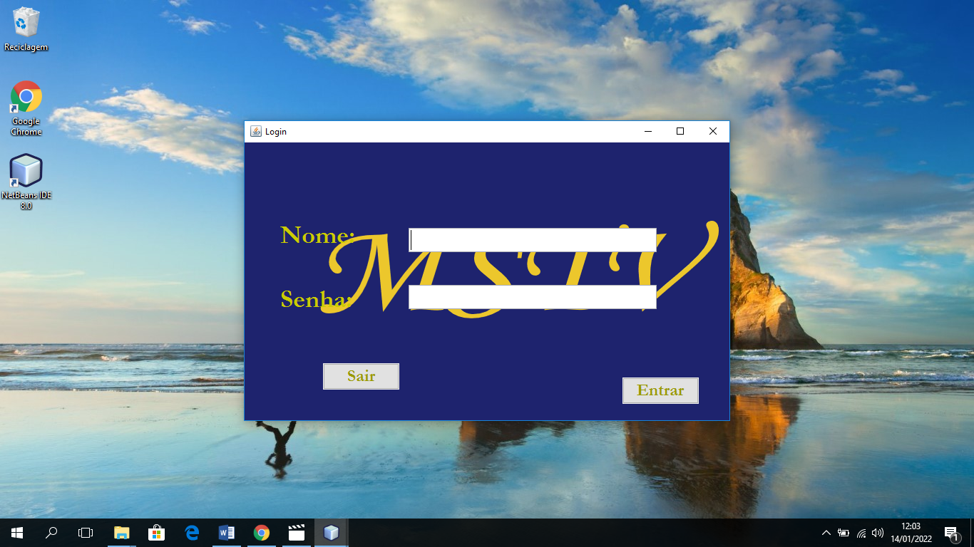

Fig1-Tela Login

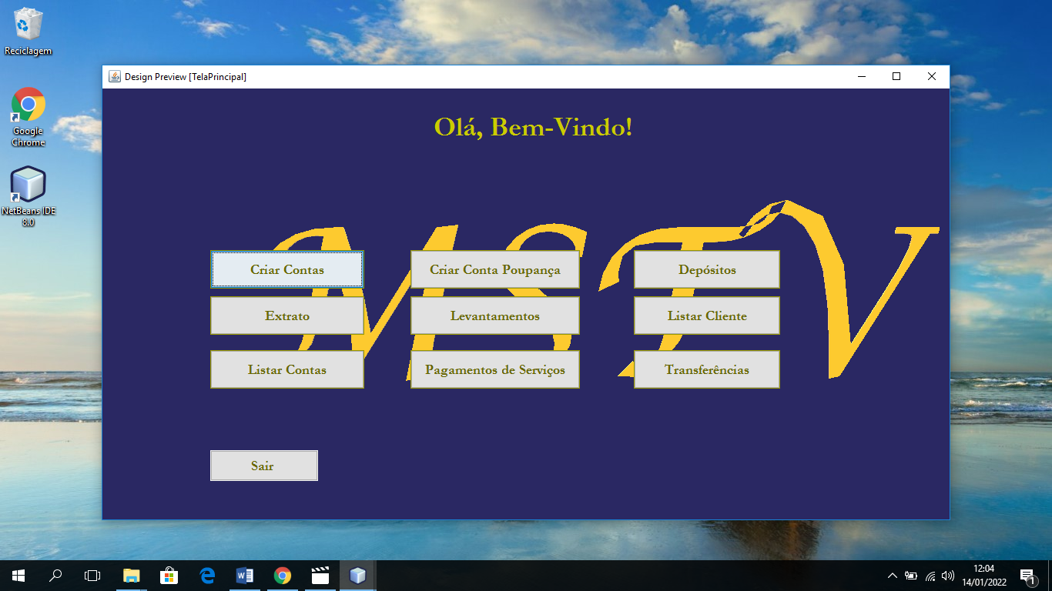

Fig2-Tela Principal

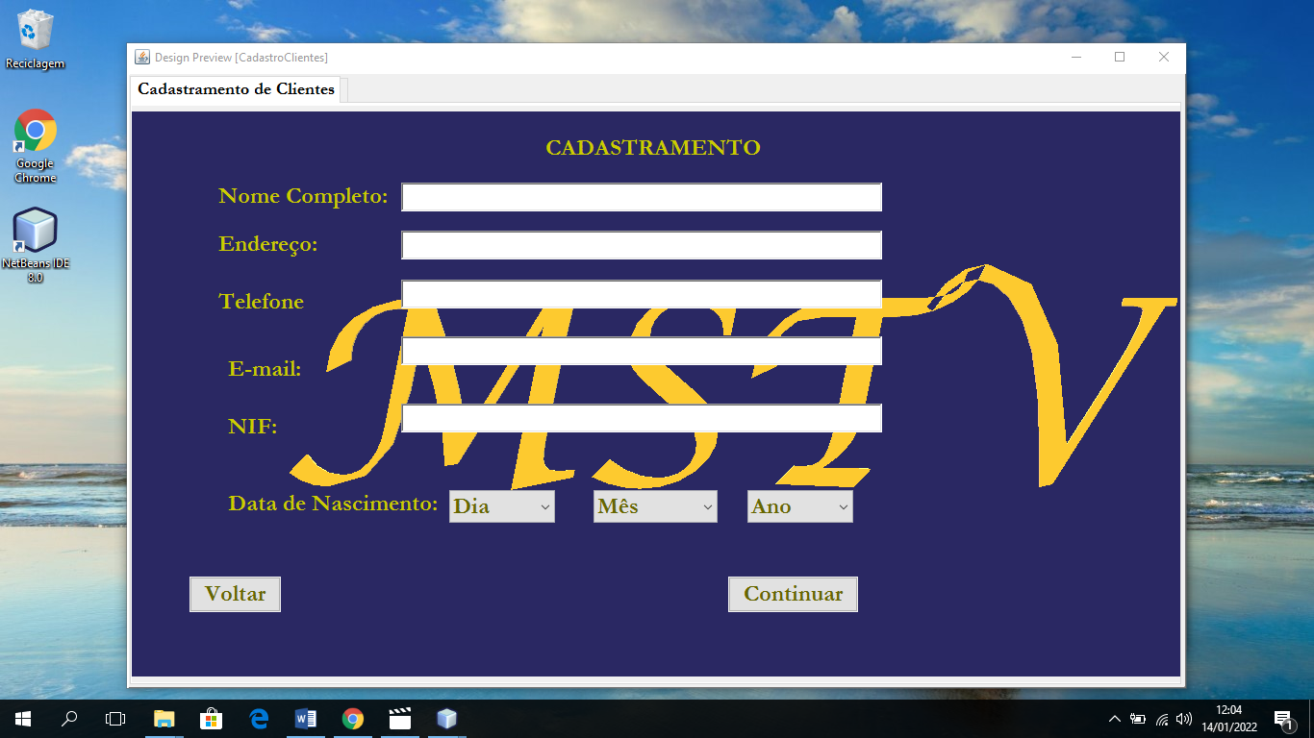  
Fig13-Tela cadastramento

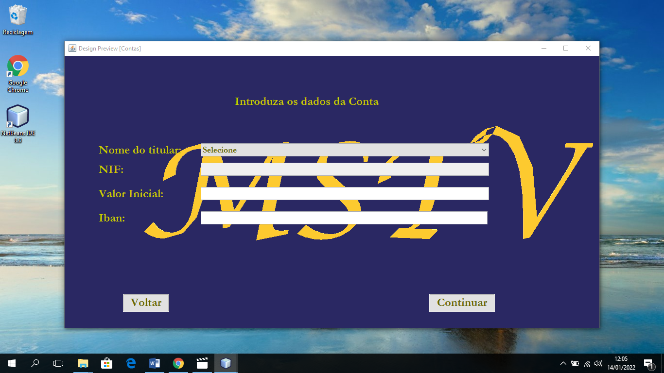

Fig4-Tela criar conta

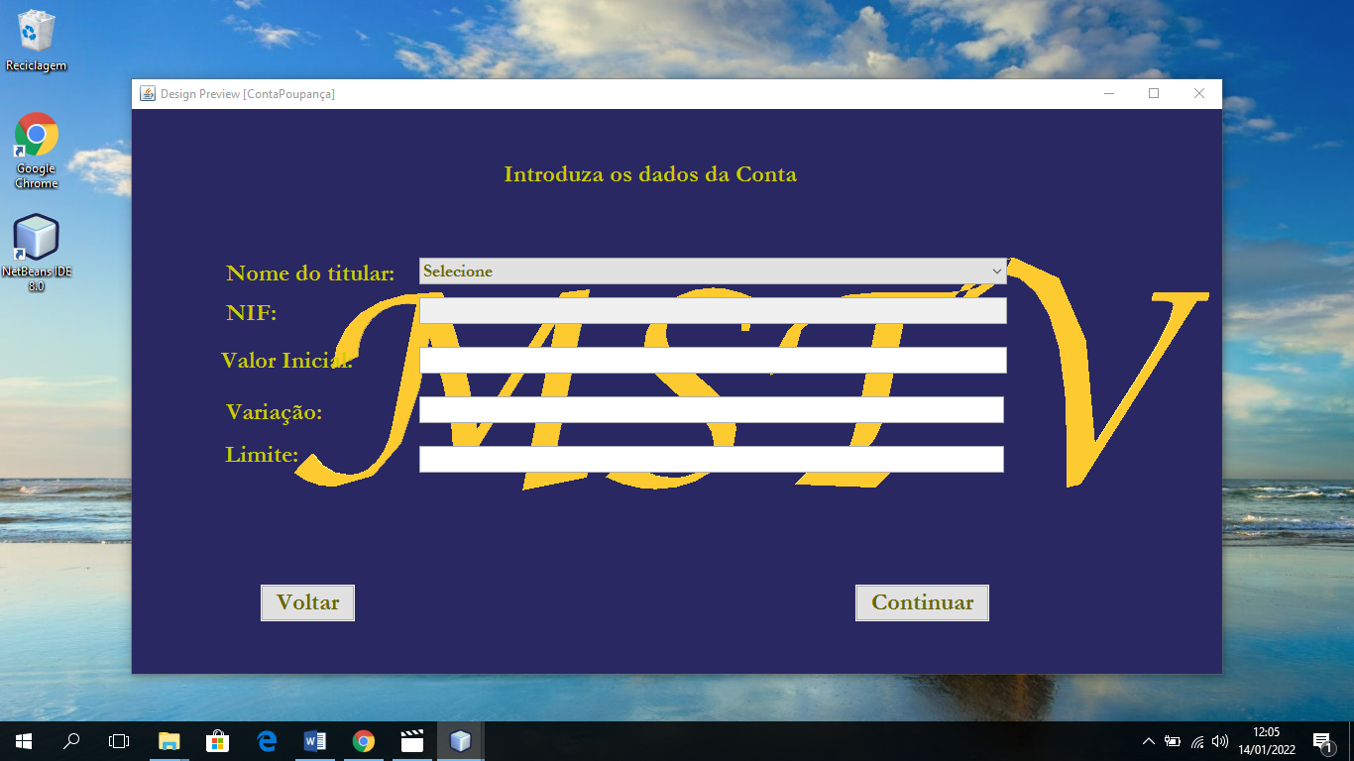

Fig5-Tela conta poupança

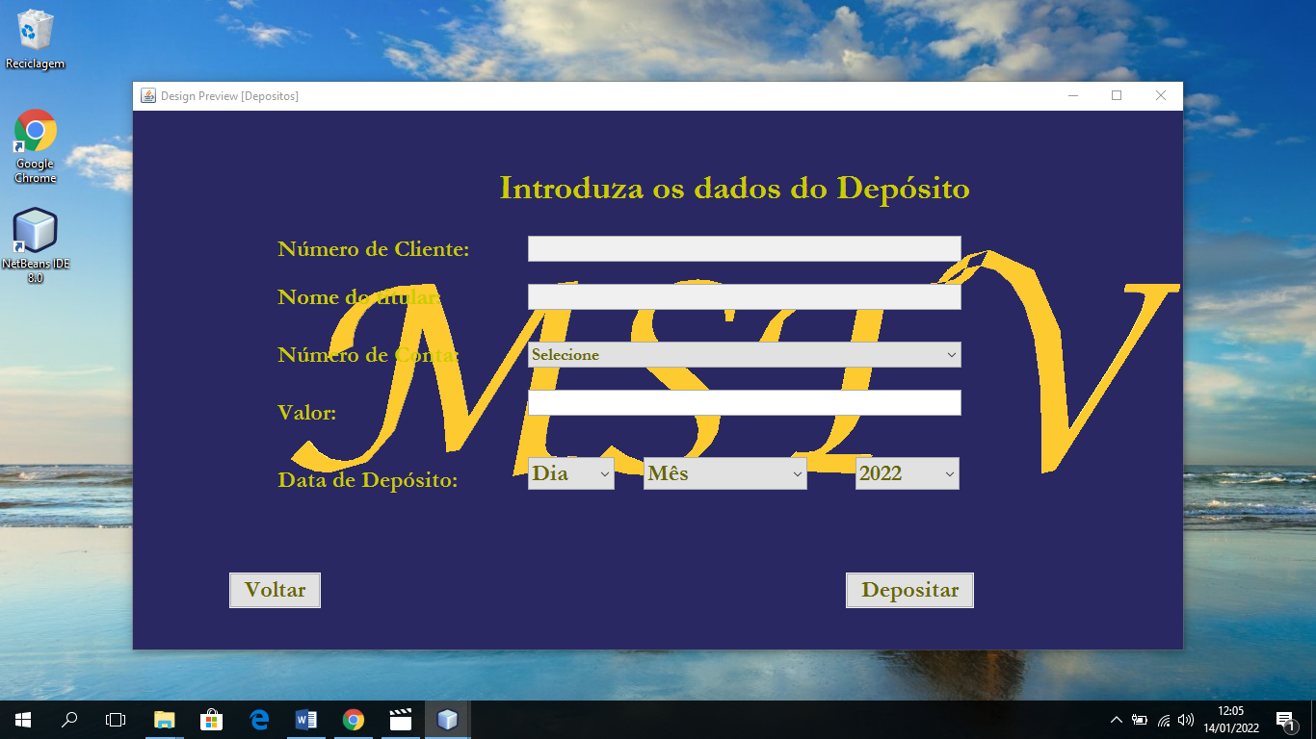

Fig6-Tela de deposito

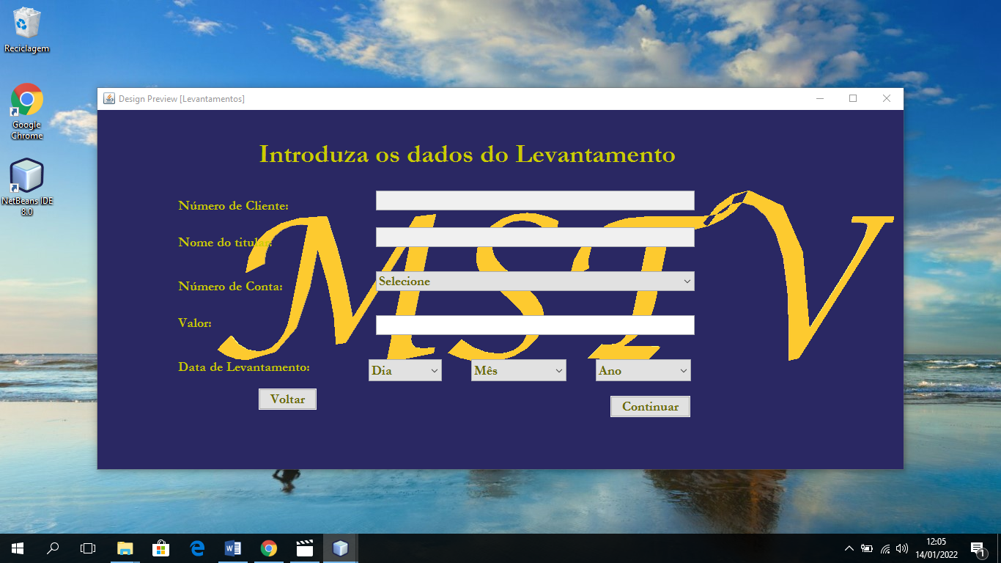

Fig7-Tela de levantamento

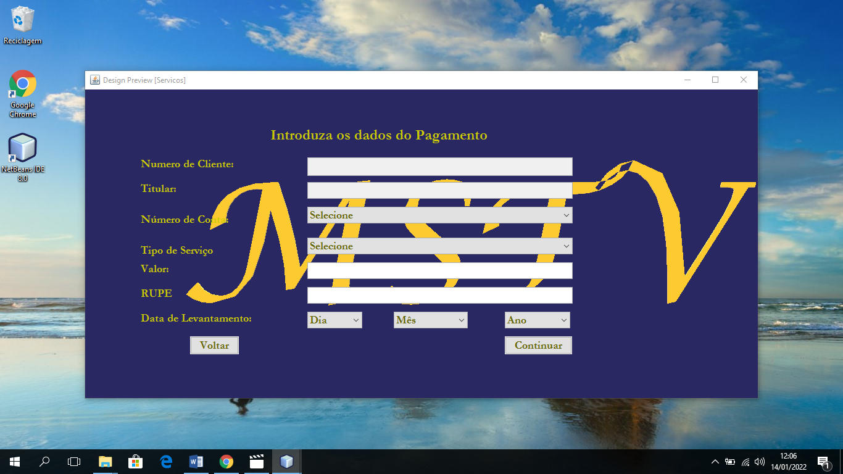

Fig8-Tela de pagamento

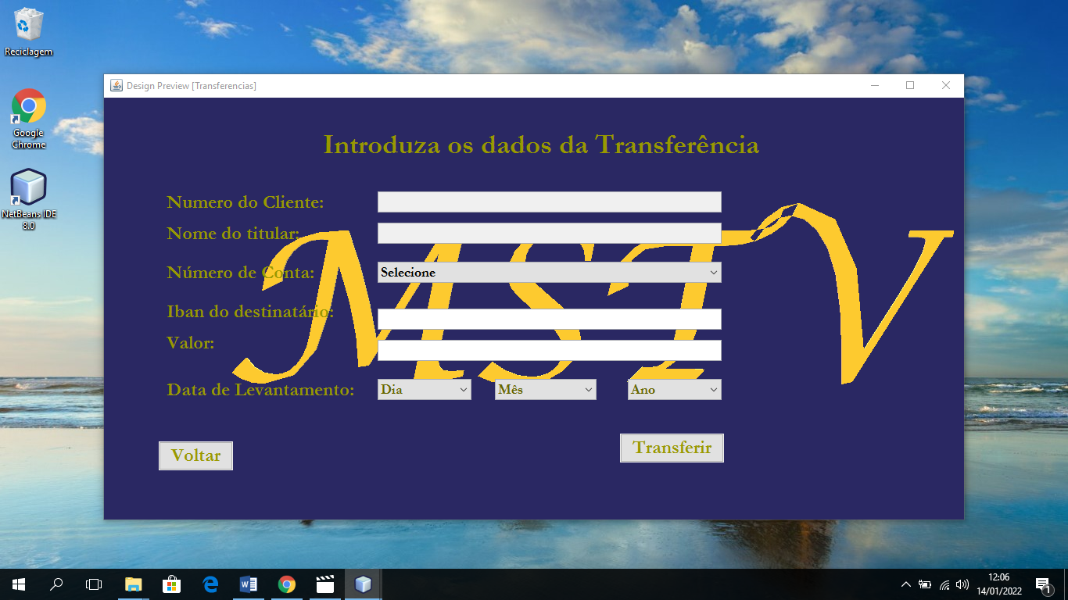

Fig9-Tela de transferencia

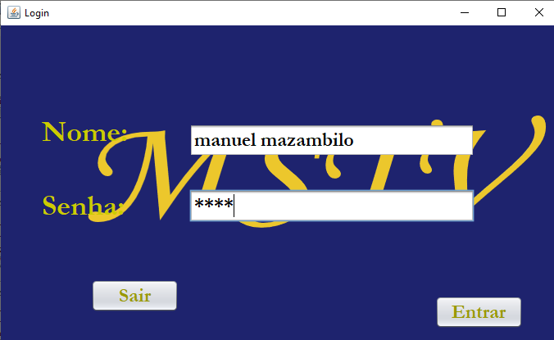

Fig10-Tela Login funcionando

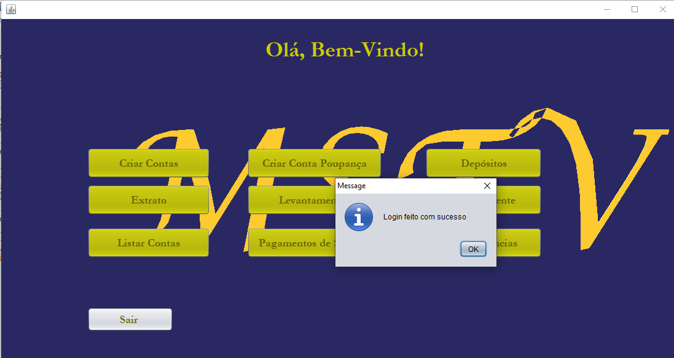

Fig11-Tela principal

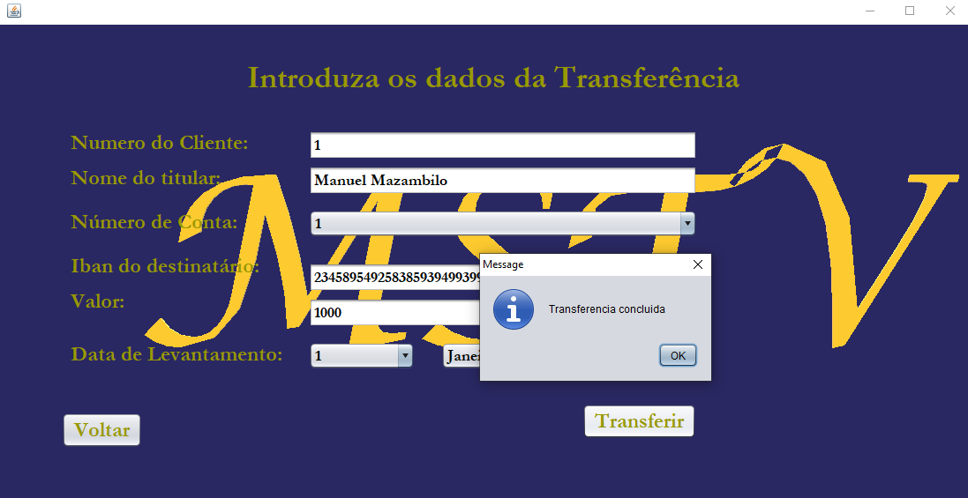

Fig12-Tela de Transferencia

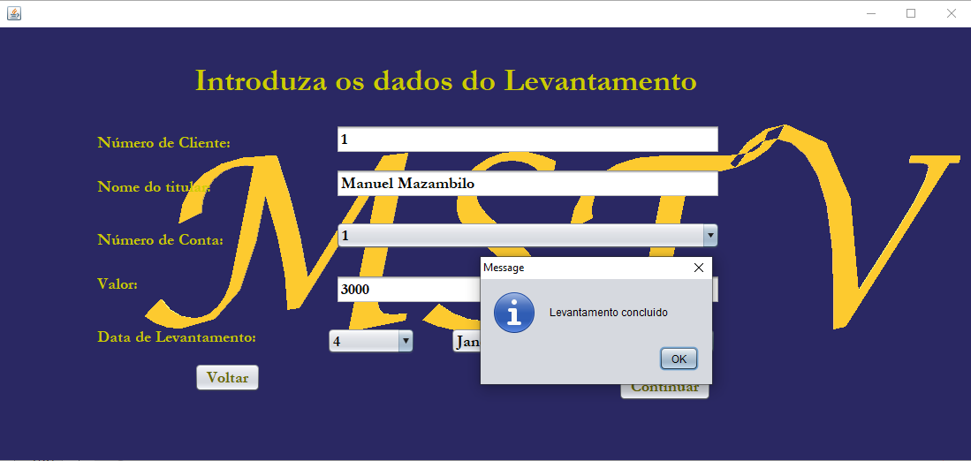

Fig13-Tela de levantamento

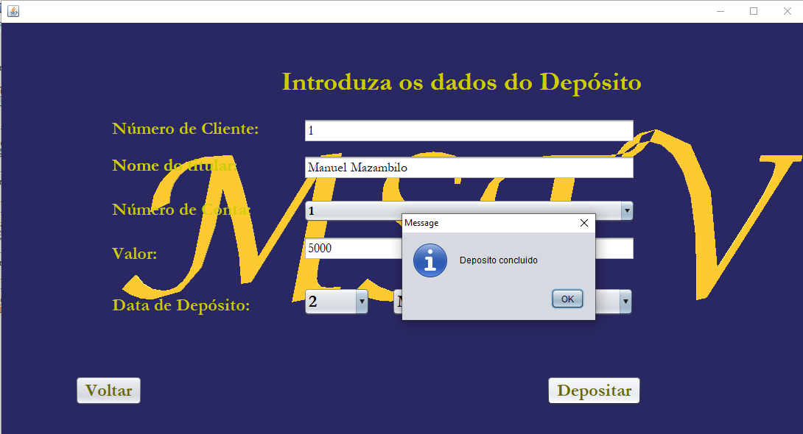

Fig14-Tela de deposito

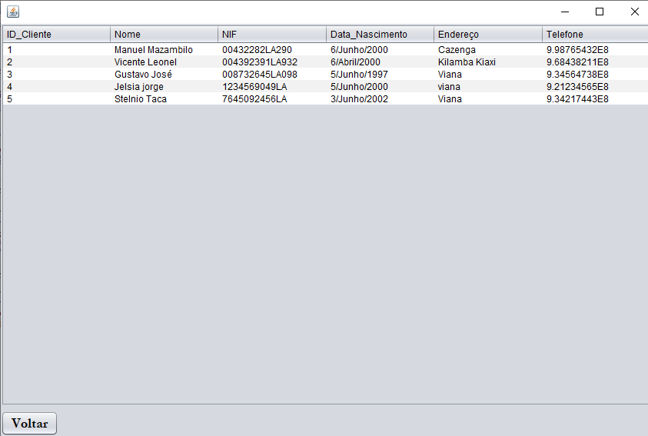

Fig15-Tela de listar cliente

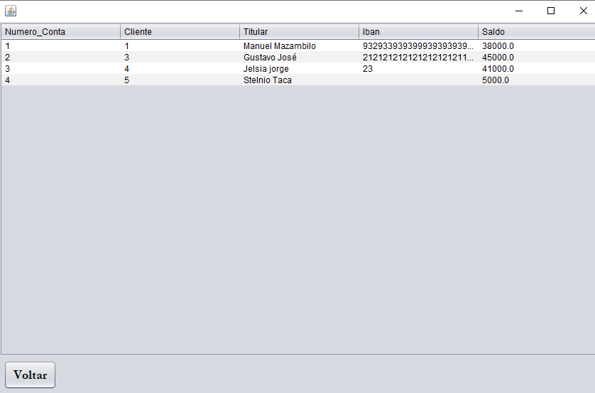

Fig16-Tela de listar conta

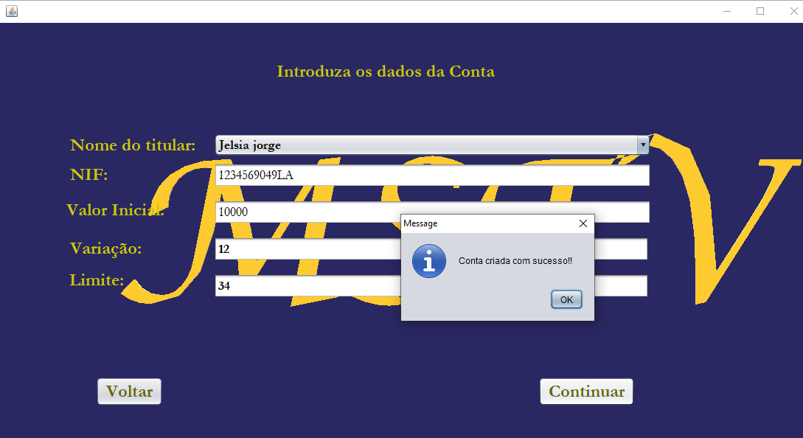

Fig17-Tela de Criar conta poupança

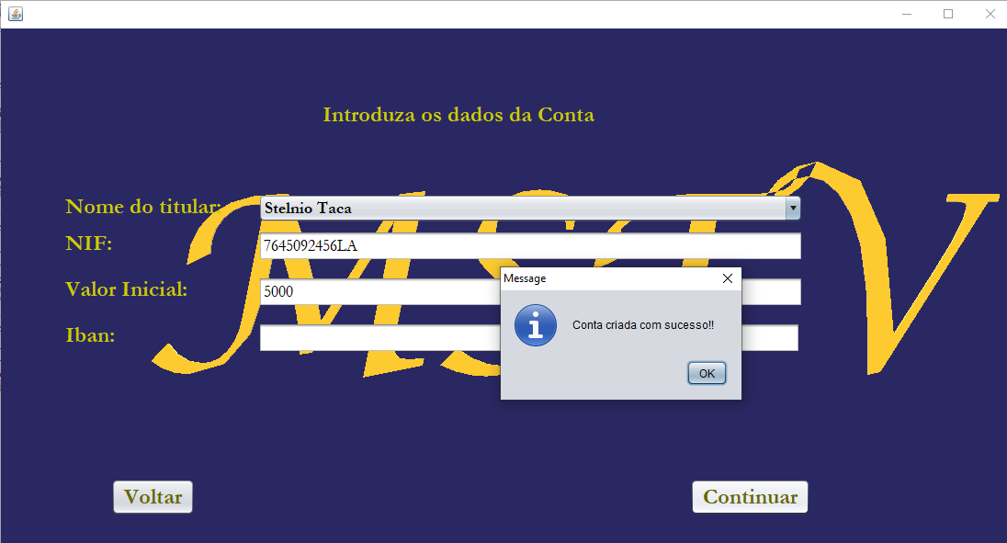

Fig18-Tela de criação de conta a funcionar

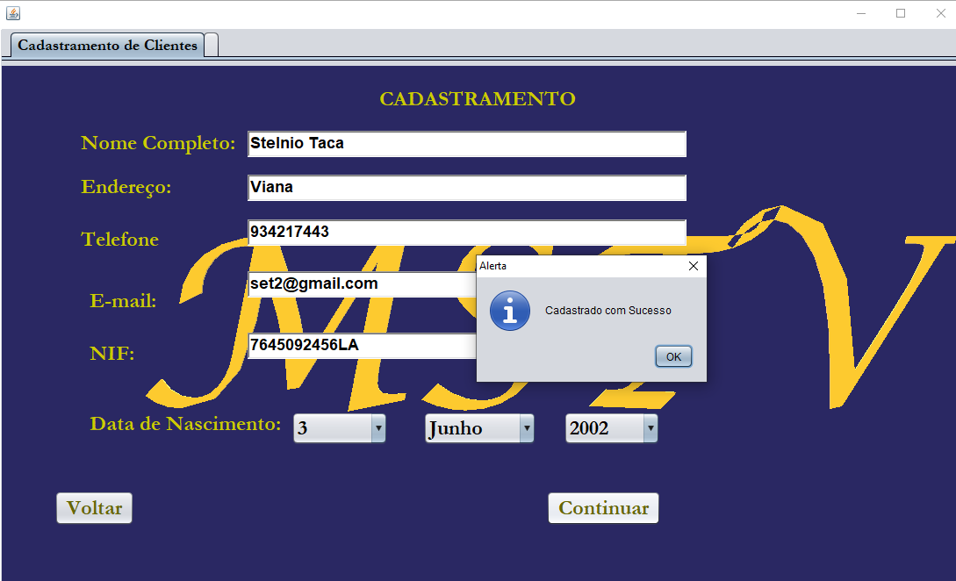

Fig19-Tela de cadastramento

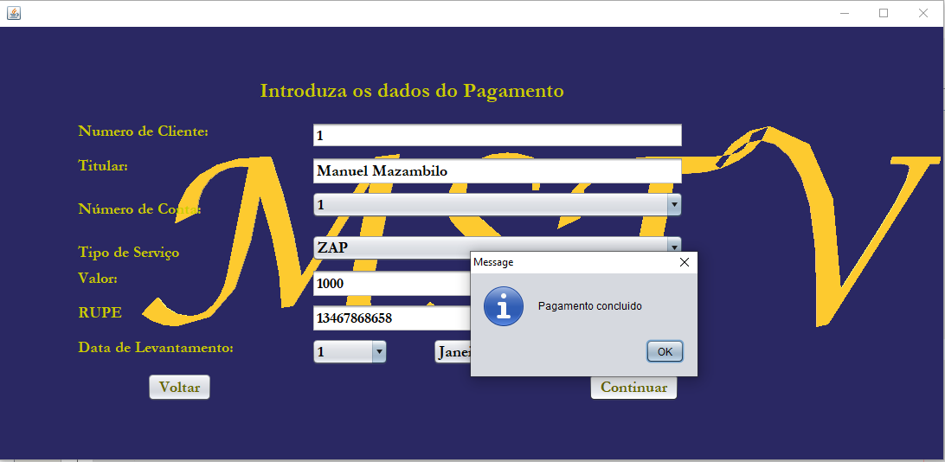

Fig20-Tela de pagamento